Jméno a příjmení: _______________________________________

Teplota a měření teploty

V učebnici vyhledej a doplň tyto údaje:

**Teplota je fyzikální veličina.**

Značka: _____________________

Název základní jednotky: _______________________________

Značka základní jednotky: ______________________

Měřidla: ______________________________________________________________________________________________

_________________________________________________________________________________________________________

Tající led má teplotu (bod mrazu): _______________________

Vařící voda má teplotu (bod varu): ________________________

Lidské tělo má za normálních podmínek teplotu: ________________________

**Měření teploty**

1) Zapiš naměřené teploty:

a) venkovní teplota naměřená během jednoho dne

Datum:

|  |  |  |  |
| --- | --- | --- | --- |
| Čas měření |  |  |  |
| Naměřená teplota |  |  |  |

b) tělesná teplota naměřená během jednoho dne

Datum:

|  |  |  |  |
| --- | --- | --- | --- |
| Čas měření |  |  |  |
| Naměřená teplota |  |  |  |

2) Na internetu vyhledej informace o jiné stupnici pro měření teploty než je ta, kterou v běžném životě používáme (vyber si jednu). Vytvoř článek (max. 1 strana textu A4 ve wordu), ve kterém shrneš zjištěné údaje.

Vliv teploty na látky (teplotní roztažnost)

Téměř pro všechny látky platí, že když je zahřejeme (zvýší se jejich teplota), prodlouží se (tělesa zvětšují objem). Tomuto jevu říkáme teplotní roztažnost.

**1. Pozoruj pokus**

Do skleněné láhve (nedá se stlačit, proto nemůže být k pokusu použita láhev plastová) jsem nalil studenou vodu, kterou jsem obarvil červeným potravinářským barvivem. Do láhve jsem dal tenkou skleněnou trubičku a v hrdle jsem ji utěsnil plastelínovým „špuntem“. Pak jsem láhev sevřel rukama.

Podívej se na video (https://www.youtube.com/watch?v=34ISm3tn4qc), pozoruj, co se dělo a vysvětli, proč se to dělo.

_________________________________________________________________________________________________________

_________________________________________________________________________________________________________

_________________________________________________________________________________________________________

_________________________________________________________________________________________________________

_________________________________________________________________________________________________________

_________________________________________________________________________________________________________

_________________________________________________________________________________________________________

_________________________________________________________________________________________________________

**2. Proveď pokus**

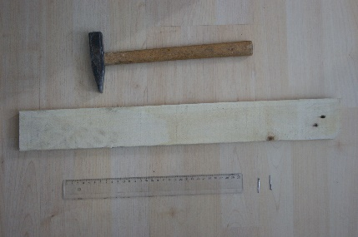a) Připrav si třiceticentimetrové (nebo delší) pravítko, prkénko, dva hřebíčky, kladívko, nádobu, do které se pravítko vejde (já jsem použil pekáč) a horkou vodu

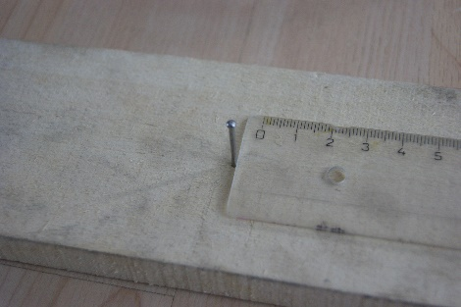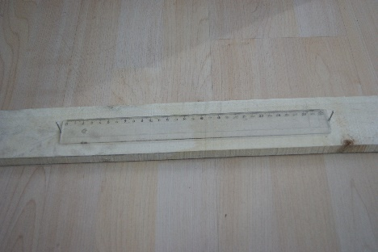b) Pravítko polož na prkénko a na obou koncích pravítka zatluč hřebíčky – stačí asi 0,5 cm. Pravítko musí být oběma hřebíčky co nejtěsněji „sevřeno.

c) Do nádoby nalij horkou vodu. Pravítko (samozřejmě bez prkénka!) ponoř do vody a nech ho ohřát.

d) Pravítko opatrně (nespal se!) vyndej z vody a dej ho zpátky mezi hřebíčky.

Popis pozorovaného a vysvětlení: __________________________________________________________________

_________________________________________________________________________________________________________

_________________________________________________________________________________________________________

_________________________________________________________________________________________________________

_________________________________________________________________________________________________________

**3. Vysvětli**

[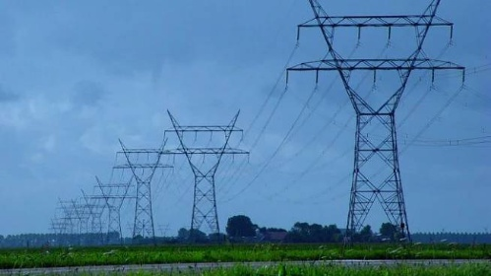](https://www.usetrito.cz/elektricke-vedeni/)a) Proč jsou dráty elektrického vedení prověšené (a nejsou napnuté)?

_______________________________________________

_______________________________________________

_______________________________________________

_______________________________________________

b) Vysvětli, jak se využívá teplotní roztažnost u kapalinových teploměrů (rtuťové nebo lihové).

_________________________________________________________________________________________________________

_________________________________________________________________________________________________________

_________________________________________________________________________________________________________

_________________________________________________________________________________________________________

_________________________________________________________________________________________________________

c) Jsou-li velké desky z plexiskla či jiných plastů upevněny pomocí šroubů, jsou otvory pro šrouby oválné. Proč?



_________________________________________________________________________________________________________

_________________________________________________________________________________________________________

_________________________________________________________________________________________________________

_________________________________________________________________________________________________________

_________________________________________________________________________________________________________

d) V učebnici je na straně 54 dole obrázek mostu. Vysvětli, proč se velké mosty upevňují jen na jednom konci a druhý leží volně nebo na válečcích.

_________________________________________________________________________________________________________

_________________________________________________________________________________________________________

_________________________________________________________________________________________________________

_________________________________________________________________________________________________________

_________________________________________________________________________________________________________